1. Qu’est–ce que la digestion ?
Les aliments que nous mangeons ne peuvent pas passer dans notre corps tels qu’ils sont. Ils doivent être broyés, coupés en minuscules parties qu’on appelle les nutriments.
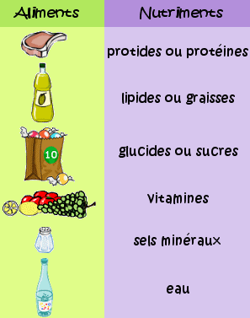

2. Le trajet des aliments
Les aliments entrent dans la bouche, passent par l’œsophage puis entrent dans l’estomac. Les aliments progressent ensuite dans l’intestin grêle, puis dans le gros intestin et sont enfin rejetés par l’anus lorsqu’ils ne sont pas absorbés.
 | Observe l'illustration ci-dessous :
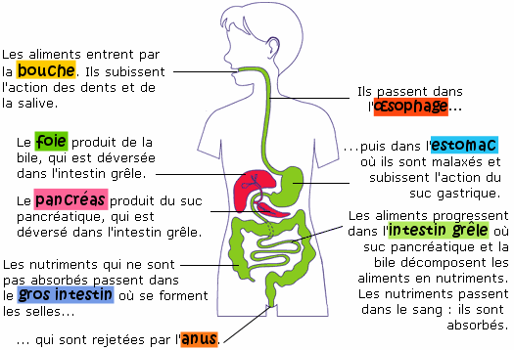

3. L’appareil digestif
a. Les organes creux
La bouche : La bouche remplit plusieurs actions dans le système digestif.
Elle commence à déchirer et broyer les aliments avec les dents.

La salive imprègne les aliments de liquide, facilitant leur descente dans le tube digestif. De plus, la salive contient des enzymes, responsables de la décomposition des aliments par action chimique.

L’œsophage : L’œsophage est un tube qui fait progresser les aliments jusqu’à l’estomac.
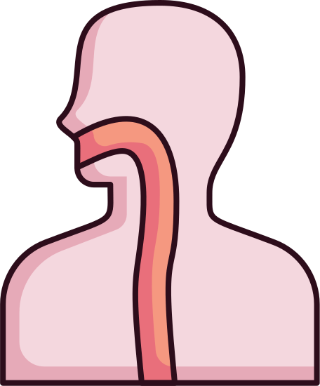
L’estomac : L’estomac est un organe en forme de poche. Il malaxe et broie les aliments par des mouvements puissants. L’intérieur de l’estomac contient du suc gastrique qui est une substance acide qui décompose les aliments. A la sortie de l’estomac, les aliments sont réduits en une bouillie très fine.
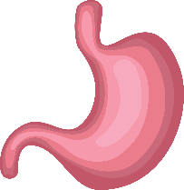
L’intestin grêle : C’est un tube fin et souple de plusieurs mètres de longueur. Les aliments progressent lentement dans l’intestin grêle sous l’action de mouvements réguliers. Sous l’action de la bile et du suc pancréatique, les aliments terminent de se décomposer en nutriments.
C’est au niveau de l’intestin grêle que les nutriments vont être absorbés, c’est-à-dire qu’ils vont passer dans le sang et être distribués aux organes du corps qui en ont besoin.
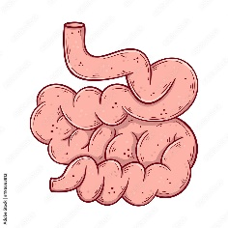
Le gros intestin (ou côlon) : C’est là que se forment les selles avec les aliments non absorbés. Dans le côlon, l’eau en trop est absorbée et passe dans le sang. Les selles deviennent solides et sont expulsées hors du corps par l’anus.
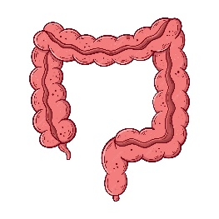
b. Les sucs digestifs
Ce sont des liquides produits par des glandes du système digestif qui participent à la transformation des aliments en nutriments. Certaines de ces glandes sont situées dans les organes creux du tube digestif (bouche, estomac). D’autres proviennent du foie et du pancréas et sont amenées au tube digestif par un canal.
• La salive : Elle est produite par les glandes salivaires situées sous la langue.
• Le suc gastrique : Il est produit par l’estomac.
• La bile : Elle est produite par le foie et déversée dans l’intestin grêle. Elle participe à la décomposition des lipides (graisses).
• Le suc pancréatique : Il est produit par le pancréas et déversé dans l’intestin grêle.
4. L’absorption des nutriments
Les nutriments passent à travers la paroi de l’intestin grêle et entrent par de petits vaisseaux sanguins dans le système circulatoire (le système du sang dans notre corps). Le sang va apporter ces nutriments partout dans le corps aux organes qui en ont besoin.

Je retiens
1. La transformation des aliments en nutriments est réalisée grâce au travail du tube digestif.
2. Le travail du tube digestif va consister à conduire les aliments de la bouche (l’endroit où ils entrent dans le corps) jusqu’à l’intestin grêle (endroit où les nutriments passent dans le sang). Tout au long de ce trajet, les aliments se transforment en nutriments. Une partie des aliments ne pourra pas se transformer et sera rejetée hors du corps.
3. Certains organes du système digestif sont creux. Ils conduisent les aliments à travers le corps.
Les organes du tube digestif sont : la bouche, l’œsophage, l’estomac, l’intestin grêle et le gros intestin.
4. Les sucs digestifs facilitent, par action chimique, la transformation des aliments en nutriments.
5. Les aliments que nous mangeons doivent être transformés pour être utilisés par notre organisme. C’est le travail du système digestif.
Ce travail s’appelle la digestion.
6. Les aliments sont transformés dans le tube digestif en nutriments. Les nutriments pénètrent dans le sang et sont distribués dans le corps.
Les déchets sont évacués dans le gros intestin et sortent par l’anus.

Emprunté de https://www.maxicours.com/se/cours/le-systeme-digestif/

